产品说明书
一、产品的展示
TWS互联按键
两台音响同时开机并未连接蓝牙时
双击开启互联配对（左右立体声）
+音量加
短按提高音量，长按切换上一曲

-音量减
短按降低音量，长按切换下一曲
暂停/播放按键
喇叭发声单元
直径：50mm 功率：3W

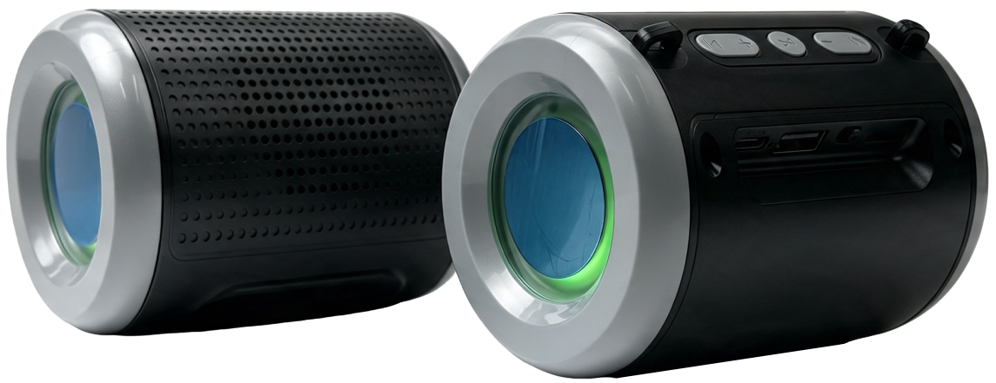
TF卡槽
读取建议用FAT32类型
音乐使用MP3通用格式

电源键
OFF关机/ON开机
M模式按键
单击切换蓝牙/FM收音机模式
USB接口
连接储存U盘
读取建议用FAT32类型
音乐使用MP3通用格式
指示灯
充电时红灯常亮，满电灭灯
待机时蓝灯频闪，配对常亮蓝灯
Typec输入接口
输入功率：5v1a
振膜与氛围灯圈
使用时灯光不可关闭

2.场景示范
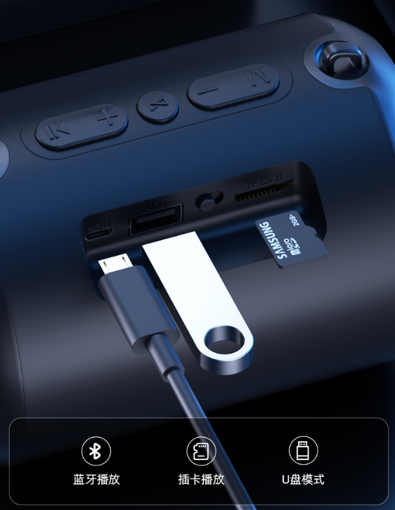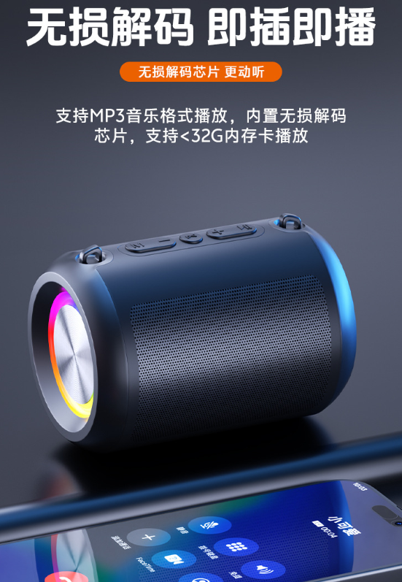
- 包装清单
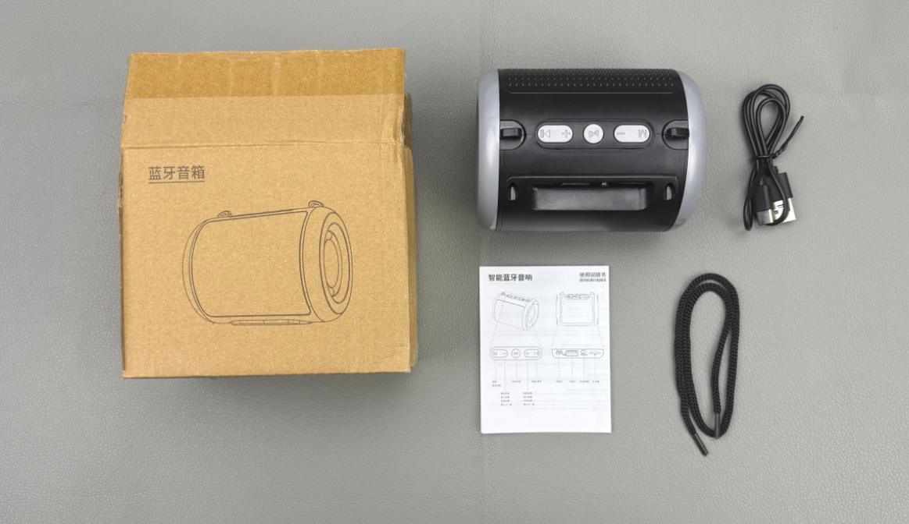
- 使用的说明
1.连接示范
产品使用说明：https://v.douyin.com/JTxVslrMmyw/
2.温馨提示
收到的产品可能电量不足，建议首次使用先将电量充满

充电时，请使用5v1a充电器，过高电压的充电器充电可能导致高温或融毁
- 产品的参数
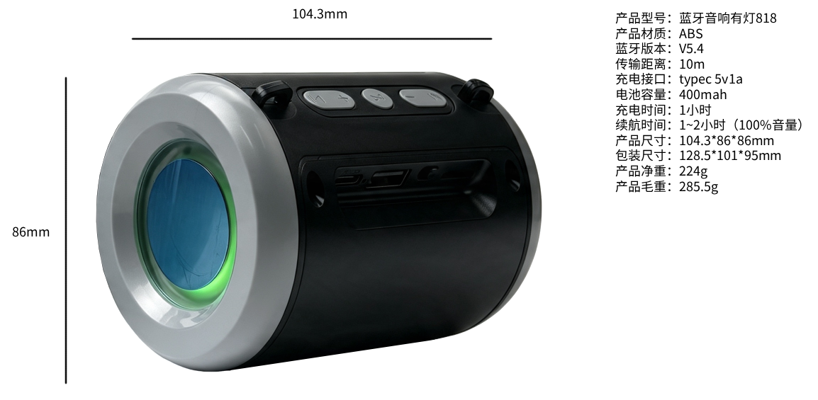
- 注意的事项
·电池禁止拆解、撞击、挤压或投入火中。请勿使电池暴露在导电材料、液体、火或高温中。
·电池更换不当会有爆炸危险，请勿私自更换电池。
·不要让金属物体接触电池的两极。如果电池出现鼓胀、泄漏、变色、异味或出现其它任何异常，请勿继续使用。
·请勿将产品放置在温度过低的地方，请不要跌落、强烈振动、用硬物撞击产品，以免损坏;电池浸水后禁止使用。
·如果电池使用不当，就有可能爆炸或泄漏，从而造成烧伤和其它人身伤害;如果电池泄漏，应小心并根据当地的电池处理相关法律和规定要求立即弃置电池。

